TẠP CHÍ CÔNG THƯƠNG

 11/08/2016 lúc 13:20 (GMT)

**Quản trị doanh nghiệp: Cơ hội và thách thức trong giai đoạn hội nhập mới**

**TCCTĐó là chủ đề của buổi Tọa đàm “Trao đổi kinh nghiệm quản trị doanh nghiệp giai đoạn hội nhập mới” do Công ty Cổ phần Bóng đèn phích nước Rạng Đông phối hợp với Hội doanh nghiệp hàng Việt Nam chất lượn**

Tham dự buổi Tọa đàm có đông đảo các chuyên gia, nhà khoa học trong lĩnh vực chiếu sáng, giảng viên các trường đại học, cao đẳng và nhiều đại diện các doanh nghiệp thuộc Hội Doanh nghiệp hàng Việt Nam chất lượng cao.

Trao đổi về những kinh nghiệm trong quản trị doanh nghiệp, ông Nguyễn Đoàn Thăng - Tổng Giám đốc Công ty Cổ phần Bóng đèn phích nước Rạng Đông khẳng định, trong thời buổi kinh tế toàn cầu, quản trị doanh nghiệp vừa là cơ hội, vừa là thách thức trong kinh doanh. Chính vì vậy, buổi Tọa đàm hôm nay là nơi chia sẻ, trao đổi những kinh nghiệm trong việc quản trị doanh nghiệp, hướng tới mục tiêu hỗ trợ cộng đồng doanh nghiệp Việt Nam phát triển trong bối cảnh Việt Nam hội nhập sâu rộng vào nền kinh tế thế giới. Ông cho biết, “Cải tiến dây chuyền sản xuất và đầu tư phát triển nguồn nhân lực, đổi mới công nghệ” là định hướng, chiến lược hàng đầu của Công ty Cổ phần Bóng đèn phích nước Rạng Đông.

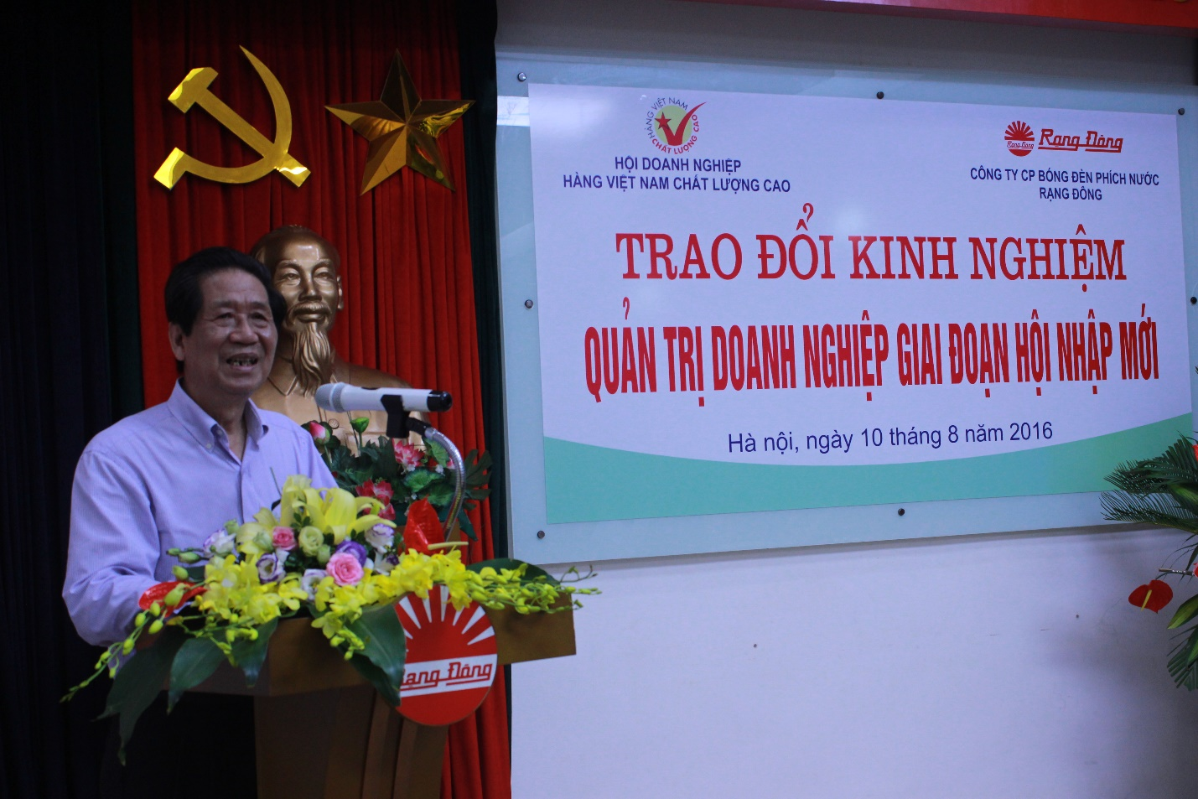Tổng Giám đốc Nguyễn Đoàn Thăng chia sẻ kinh nghiệm của doanh nghiệp để tăng sức cạnh tranh trên thương trường

Theo ông, cuối thập niên 80 là thời kỳ khó khăn nhất của Công ty khi làn sóng hàng ngoại ồ ạt tràn vào đã khiến Rạng Đông loay hoay gặp khó với bài toán cạnh tranh. Bóng đèn, phích nước của doanh nghiệp không cạnh tranh được với các hàng giá rẻ từ Trung Quốc...

Đứng trước tình thế khó khăn đó,  “Công ty phải thay thế các dây chuyền cũ thủ công bằng dây chuyền tự động hóa để nâng cao năng xuất như dây chuyền huỳnh quang hiện đại, lò thủy tinh Hungary, máy thổi bóng P25, dây chuyền ruột phích mới và dây chuyền sản xuất đầu đèn huỳnh quang Hàn Quốc... để sản xuất những sản phẩm có chất lượng cao, giá thành hợp lý, đáp ứng được thị hiếu của người tiêu dùng...” - Tổng Giám đốc Nguyễn Đoàn Thăng cho biết.

Với những bước đi, chiến lược kinh doanh hợp thời, nhiều năm qua, Công ty Cổ phần Bóng đèn phích nước Rạng Đông luôn thuộc top những doanh nghiệp dẫn đầu về doanh số, chất lượng.

Tại buổi Tọa đàm, PGS.TS. Nguyễn Văn Minh - Giám đốc Viện Kinh tế và Thương mại Quốc tế, Trường Đại học Ngoại thương cũng đã nhận định, trong giai đoạn hội nhập mới, vấn đề quản trị doanh nghiệp là một trong những thách thức lớn của nhiều doanh nghiệp. Theo ông, để quản trị doanh nghiệp tốt trong thời buổi hội nhập mới, các doanh nghiệp cần đẩy mạnh ứng dụng khoa học quản trị vào điều hành doanh nghiệp.

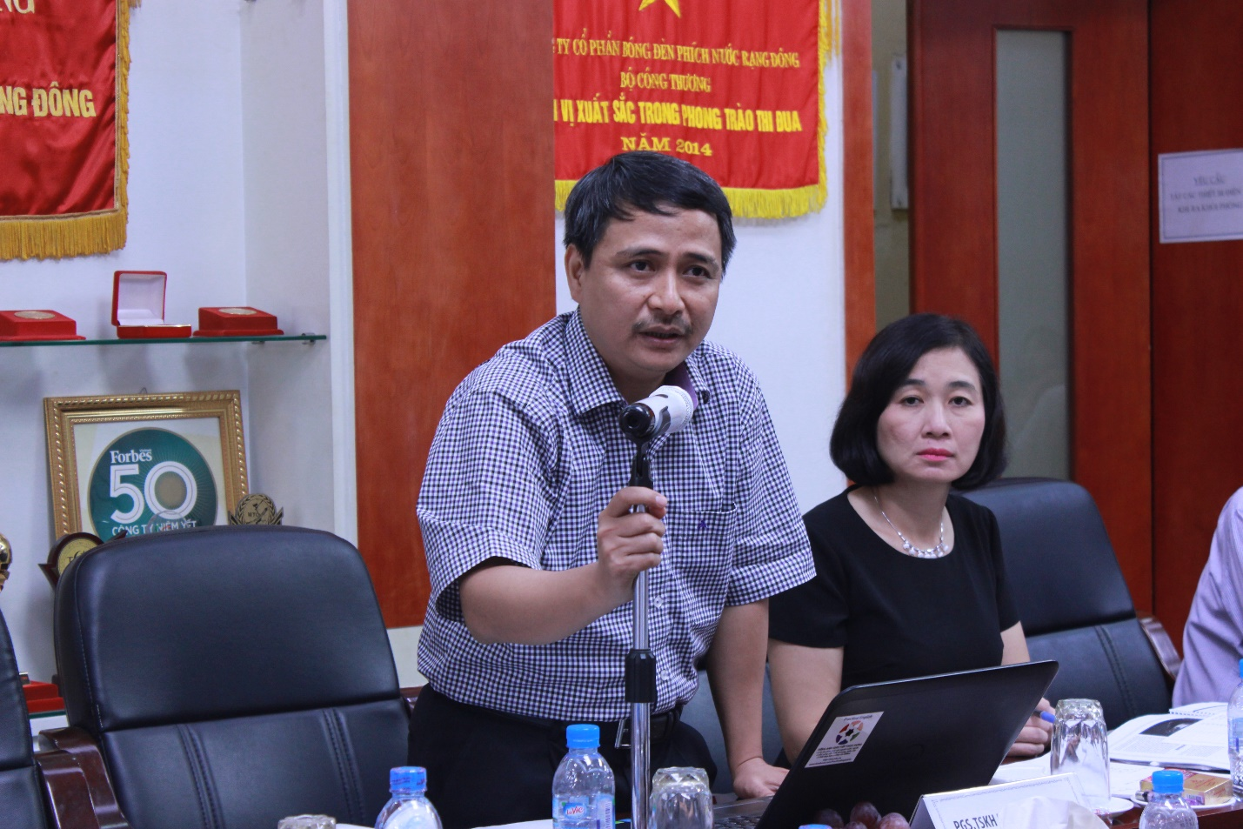PGS.TS. Nguyễn Văn Minh: Cần đẩy mạnh ứng dụng khoa học quản trị vào điều hành doanh nghiệp

PGS.TS. cũng chia sẻ những giải pháp giúp doanh nghiệp thực hiện chiến lược quản trị trên, theo đó, các doanh nghiệp muốn tiếp tục phát triển trong thời kỳ mới - khu vực hóa, quốc tế hóa, bên cạnh việc đổi mới tư duy kinh doanh, xây dựng lộ trình phát triển công nghệ, xây dựng mô hình quản trị chiến lược và áp dụng các công cụ quản trị tiên tiến còn phải tìm cách vượt qua các khó khăn, làm chủ được tri thức quản trị tiên tiến.

Cũng tại đây, Chủ tịch Hội Doanh nghiệp hàng Việt Nam chất lượng cao Vũ Kim Hạnh cho biết: Trong tình hình thị trường nội địa có nhiều chuyển biến nhanh, Hội mong muốn tổ chức nhiều chương trình hỗ trợ doanh nghiệp phía Bắc nâng cao sức cạnh tranh trên thị trường. Buổi Tọa đàm hôm nay là cơ hội tốt cho các lãnh đạo cấp cao của các doanh nghiệp phía Bắc như Công ty CP Traphaco, Văn phòng phẩm Hồng Hà, May 10… giao lưu, trao đổi kinh nghiệm cạnh tranh trên thương trường...”.

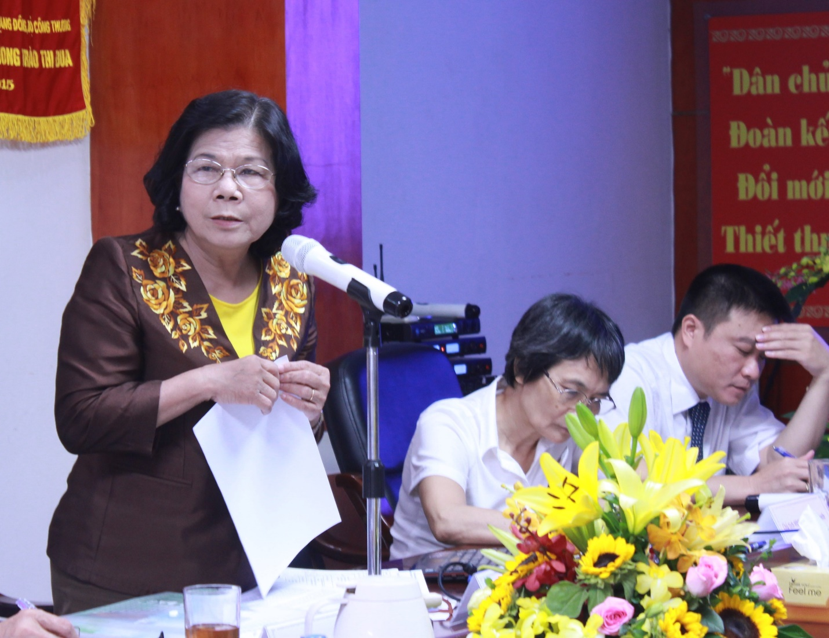Bà Vũ Kim Hạnh - Chủ tịch Hội Doanh nghiệp hàng Việt Nam chất lượng cao phát biểu tại buổi Tọa đàm  
Bên cạnh đó, buổi Tọa đàm còn có những ý kiến, trao đổi thẳng thắn của các nhà khoa học trong và ngoài nước chia sẻ về thực tiễn và giải pháp, kinh nghiệm thế giới và những giải pháp sáng tạo của doanh nghiệp Việt Nam trong tiến trình hội nhập, đưa tri thức khoa học công nghệ thành động lực phát triển bền vững trong doanh nghiệp Việt Nam.

<http://tapchicongthuong.vn/bai-viet/quan-tri-doanh-nghiep-co-hoi-va-thach-thuc-trong-giai-doan-hoi-nhap-moi-44550.htm>